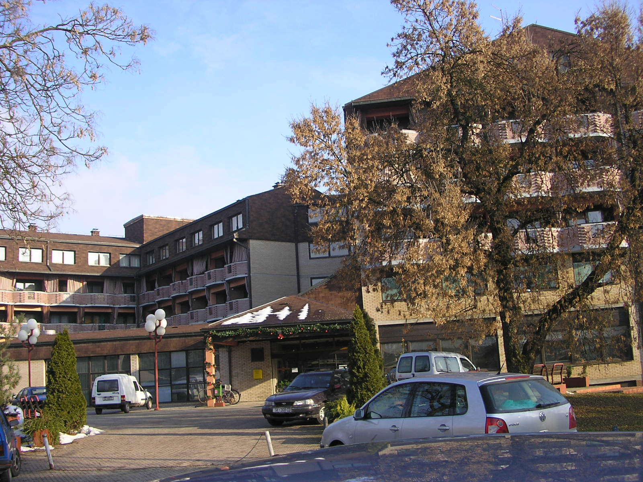
Dom za starije osobe Sisak
Oktavijana Augusta 3 * 44000 Sisak * Tel: 044 556 556 * Fax: 044 556 576

Dom za starije osobe Sisak
Oktavijana Augusta 3
44000 Sisak
Sisak, 28.12.2023. god.
Ur. broj: 2176-118/23-2134

OBAVIJEST KANDIDATIMA

Povjerenstvo za provedbu javnog natječaja Doma za starije osobe Sisak poziva na razgovor kandidate:

Nikolina Kos
Ivana Jeger
Đurđica Cindrić
Martina Sopić
Darinka Džakula
Dubravka Debeljak
Dijana Komlenović
Marijana Dragić
Željka Vražić
Kata Vlahović
Naraliya Butina
Kaja Matić
Karolina Horvatin
Vesna Zlatić
Svjetlana Cigula
Snježana Matejaš
Katarina Novak
Gordana Šprinc
Ivana Plažanin
Željkica Brajdić
Marina Abramović

koji ispunjavaju formalne uvjete iz javnog natječaja koji je objavljen 08.12.2023. godine u Narodnim novinama br. 146/2023, na internetskim stranicama Hrvatskog zavoda za zapošljavanje, te na internetskim stranicama i oglasnoj ploči Doma za starije osobe Sisak za radno mjesto

ČISTAČ/ICA - 3 izvršitelja/ice na neodređeno puno radno vrijeme

Završena osnovna škola, mjesto rada: Kutina.

Razgovor će se obaviti 04.01.02024. godine u 13,00 sati u dislociranoj jedinici Doma za starije osobe Sisak u Kutini na adresi: A.G. Matoša 42, 44320 Kutina.

Ostali prijavljeni kandidati ne ispunjavaju formalne uvjete natječaja.

Povjerenstvo za provedbu natječaja

Žiro – račun: HR6824070001100411158 * MB 3448924
E-mail: ravnateljica@domsisak.hr

